Игра-занятие по теме: «Съедобные и несъедобные грибы».
Воспитатель: Дмитриева И. А.
Задачи:
- Расширить знания детей о съедобных и несъедобных грибах.
- Продолжать учить различать грибы по внешнему виду.
- Воспитывать бережное отношение к природе.
Ход занятия.
- Я сегодня на занятие принесла очень красивую картину. Посмотрите, что здесь нарисовано? (Лес)
- Расскажите, что вы видите на картине? (Разные деревья, птицы, кусты и цветы)
-Сейчас я загадаю вам загадку, а вы найдете отгадку на картине.
«Спрятался за пень, шляпка набекрень.
Кто подходит близко – кланяется низко». (Гриб)
- Покажите грибы на картине.
- А кто из вас ходил в лес за грибами? Как называется человек, который собирает грибы? (Грибник)
- Раз вы такие опытные грибники, вы сможете узнать и назвать грибы на моих картинках. (Дети берут со стола картинку с грибом, называют его, а воспитатель вешает карточку на доску.)(Подберезовик, подосиновик, боровик, сыроежка, волнушка, опята, грузди, рыжики лисички, маслята, мухомор, поганка)
- Скажите, все ли грибы в лесу съедобные? (Нет, мухомор и поганка – это ядовитые грибы.)(Картинки с этими грибами отодвигаем в сторону.)
-А теперь давайте поближе познакомимся с грибами на картинках. Какие можно выделить части у любого гриба? (Ножку и шляпку.) У каждого гриба они разной формы и цвета. ( Используя муляжи и картинки, обсуждаем ножки и шляпки грибов. Составляем рассказы.)
- Грибник ходит по лесу не спеша, держится спиной к солнцу, ощупывает палочкой бугорки мха и опавшей листвы. Грибник смотрит внимательно по сторонам. Он знает, что каждый гриб любит свои места. Вот послушайте стихи.
«Я по лесу по зеленому бреду,
Я грибочки в кузовочек соберу.
Полосатые волнушки
Разбежались по опушке.
И по шляпке, и по коже
Все на рыжики похожи,
Только рыжиково дно
Каждой складочкой красно.
А во мху, как на подушке,
Чье-то беленькое ушко,
И за ним еще штук пять…
Это грузди! Надо взять.
Под осинами на кочке
Гриб в малиновом платочке,
Подосиновиком звать.
И его придется взять.
Точно желтые цыплята,
Разбрелись в бору маслята –
Снизу донышко под пленкой,
Сверху масло в коже тонкой.
Вот и гриб боровик!
И красив он, и велик!
В толстой шапке набекрень,
Ножка толстая, как пень.
Солнце стало ниже сосен,
Мы едва корзину носим!»
- О каких грибах говорил автор стихотворения?
- А кто знает правила поведения в лесу? (Ответы детей.)
- Совершенно верно. Лес надо беречь. Нельзя ломать деревья, разорять гнезда и муравейники; собирая грибы, надо аккуратно вынимать гриб из грибницы, чтобы потом на этом месте мог вырасти новый гриб. А самое главное правило грибника: МОЖНО СОБИРАТЬ ТОЛЬКО ТЕ ГРИБЫ, КОТОРЫЕ ТЫ ЗНАЕШЬ.
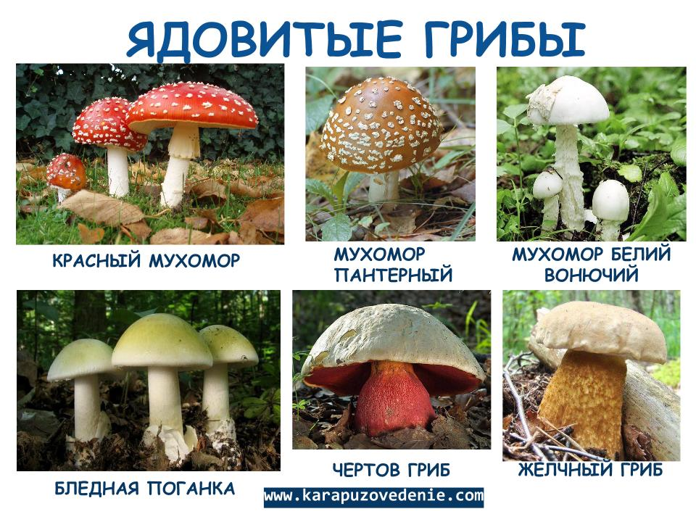
Съедобные грибы.

